ЛАБОРАТОРНАЯ РАБОТА

ТЕМА: «Динамическая маршрутизация»

**Динамическая маршрутизация** — вид маршрутизации, при котором таблица маршрутизации заполняется и обновляется автоматически при помощи одного или нескольких протоколов маршрутизации (*RIP, OSPF, EIGRP, BGP*).

Маршрут к сетям назначения строится на основе таких критериев как

• количество ретрансляционных переходов;

• пропускная способность канала связи;

• задержки передачи данных.

Оптимальные пути вычисляются по различным алгоритмам при помощи теории графов.

Маршрутизаторы обмениваются друг с другом информацией о маршрутах с помощью служебных пакетов по протоколу *UDP* используя *multicast* или *anycast* адресацию. Наличие дополнительного трафика в сети увеличивает нагрузку на эту сеть. Возможна также ситуация, при которой таблицы маршрутизации на роутерах не успевают согласоваться между собой, что может повлечь появление ошибочных маршрутов и потерю данных.

Протоколы маршрутизации делятся на три типа:

1. Дистанционно векторные протоколы (*RIP*)

2. Протоколы с отслеживанием состояния каналов (*OSPF*)

3. Смешанные протоколы (*EIGRP*)

**Протокол *RIP2***

*RIP (Routing Information Protocol)* — протокол дистанционно-векторной маршрутизации, использующий для нахождения оптимального пути алгоритм Беллмана-Форда. Протокол наиболее распространен в небольших компьютерных сетях. Алгоритм маршрутизации был впервые предложен 1969 году для *ARPANET*. Вторая версия протокола — протокол *RIP2* была разработана в 1994 году и является улучшенной версией первого. В этом протоколе повышена безопасность за счет введения дополнительной маршрутной информации, вместо *broadcast* используется *multicast*. В качестве метрики маршрутизации протокол оперирует хопами (ретрансляционными скачками). Максимальное число скачков в *RIP* первой версии ограничено 15. В *RIP2* ограничение расширено до 25 хопов.

Каждый маршрутизатор использующий *RIP*, каждые 30 секунд маршрутизаторам-соседям свою таблицу маршрутизации по 520 порту протокола UDP. Маршрутизатор, получивший таблицу, просматривает ее. Если обновилась информация о маршрутах, получатель фиксирует их в свой таблице.

Принцип дистанционно-векторного протокола:

1. Каждый маршрутизатор, использующий протокол *RIP* периодически широковещательно рассылает своим соседям специальный пакет-вектор, содержащий расстояния (измеряются в метрике) от данного маршрутизатора до всех известных ему сетей.

2. Маршрутизатор получивший такой вектор, наращивает компоненты вектора на величину расстояния от себя до данного соседа и дополняет вектор информацией об известных непосредственно ему самому сетях или сетях, о которых ему сообщили другие маршрутизаторы. Дополненный вектор маршрутизатор рассылает всем своим соседям.

3. Маршрутизатор выбирает из нескольких альтернативных маршрутов маршрут с наименьшим значением метрики, а маршрутизатор, передавший информацию о таком маршруте помечается как следующий (*next hop*).

Алгоритм *RIP* допускает возникновение петель маршрутизации, которые могут быть вызваны рассинхронизацией таблиц на роутерах, ошибках в канале или отрицательными вершинами графа при расчете оптимального пути (следствие алгоритма Беллмана-Форда). В случае возникновения петли маршрутизации метрика будет равна 16 (бесконечно большая) и данный маршрут перестанет рассматриваться (метод *poison reverse*). В *RIP* существует специальный механизм борьбы с петлями маршрутизации, называемый «метод расщепления горизонта» (*split horizon*), который можно описать как «не говори мне то, что я тебе сказал». Таким образом, маршрутизатор не будет передавать своему соседу полученную от этого соседа же информацию. Помимо борьбы с петлями, данный метод уменьшает объем передаваемой по сети служебной маршрутной информации.

Протокол непригоден для работы в больших сетях, так как засоряет сеть интенсивным трафиком, а узлы сети оперируют только векторами-расстояний, не имея точной информации о состоянии каналов и топологии сети. Сегодня даже в небольших сетях протокол вытесняется превосходящими его по возможностям протоколами *EIGRP* (протокол *Cisco*) и *OSPF*.

**Настройка *RIP2* в программе *Cisco Packet Tracer***

Пример настройки *RIP2* (без указания масок подсети) для сети, изображенной на рисунке 1.

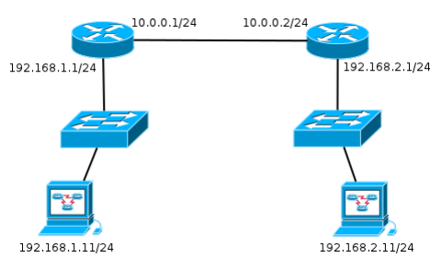

Рисунок 1 – Пример сети

Подразумевается, что все необходимые сетевые интерфейсы на каждом устройстве предварительно настроены.

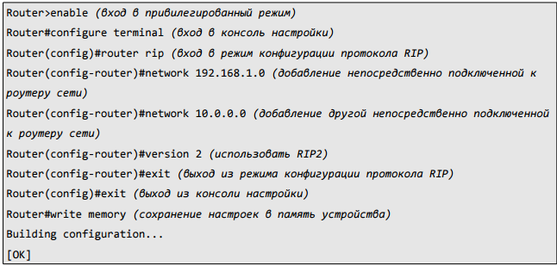

*Листинг 1: Конфигурация протокола RIP на маршрутизаторе Cisco*

Аналогичные действия проделываются и для второго маршрутизатора, но вместо сети 192.168.1.0 прописывается непосредственно подключенная к нему сеть 192.168.2.0. Обратите внимание на то, что не указывается маска подсети.

Она берется автоматически из настроек интерфейса.

Таким образом, чтобы сконфигурировать динамическую маршрутизацию администратор должен задать формальное описание сетей, которые непосредственно **присоединены** к данному маршрутизатору. Конфигурирование протокола *RIP* производится путем использования команды ***router rip*** и сообщения протоколу номеров непосредственно присоединенных сетей или подсетей.

**Протокол *OSPF***

*OSPF (Open Shortest Path First)* — протокол динамической маршрутизации, основаный на технологии отслеживания состояния канала (*link-state*). Был разработан *IETF* в 1988 году и основан на алгоритме Дейкстры для поиска кратчайшего пути. В качестве метрики *OSFP* использует коэффициент качества обслуживания (стоимость канала или cost). Отслеживание состояния канала требует отправки объявлений о состоянии канала (*link-state advertisment, LSA*) на активные интерфейсы всех доступных маршрутизаторов зоны. В этих объявлениях содержится описание всех каналов маршрутизатора, отношения соседства и стоимость каждого канала. Для вычисления стоимости канала используется отношение 10^8/ширина_канала .

Для отправки объявлений *OSPF* использует *multicast* сообщения (в отличие от *RIP*). *LSA* сообщения отправляются только если произошли какие-либо изменения в сети, но раз в 30 минут *LSA* сообщения отправляются в принудительном порядке.

Протокол реализует деление автономной системы на зоны (*areas*). Маршрутизатором, принадлежащим одной зоне не известна детальная топология других зон. Использование зон позволяет снизить нагрузку на сеть и процессоры маршрутизаторов (уменьшение объема расчетов по *SPF*), уменьшить размер таблиц маршрутизации.

Различают следующие типы зон:

• *Магистральная (backbone)* — формирует ядро сети *OSPF.*

• *Стандартная (standart)* — зона, которая создается по умолчанию. Принимает обновления каналов, суммарные и внешние маршруты.

• *Тупиковая (stub)* — не принимает информацию о внешних маршрутах для автономной системы, но принимает маршруты других зон. Для передачи информации за пределы автономной зоны использует маршрут по умолчанию.

• *Полностью тупиковая (totlly stubby)* — не принимает информацию как о внешних маршрутах автономной системы, так и маршруты других зон. Использует шлюз по умолчанию.

Маршрутизаторы внутри зон также делятся на типы:

• *Внутренний (internal)* — маршрутизатор, все интерфейсы которого принадлежат одной зоне.

• *Пограничный (area border, ABR)* — соединяет одну или больше зон с магистральной.

*Магистральный (backbone)* — хотя бы один интерфейс маршрутизатора

данного типа принадлежит к магистральной зоне.

• *Пограничный маршрутизатор* автономной системы (*AS boundary, ASBR*) — обменивается информацией с маршрутизаторами в других автономных системах. Может быть как внутренним, пограничным, так и магистральным.

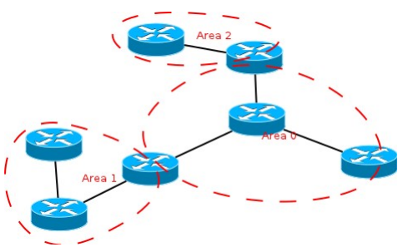

Рисунок 2 – Разделение сети на зоны маршрутизации

**Поэтапное описание работы протокола:**

1. Все маршрутизаторы обмениваются специальными *Hello*-пакетами через все интерфейсы, на которых активирован протокол *OSPF*. Таким образом определяются маршрутизаторы-соседи, разделяющие общий канал передачи данных. В дальнейшем *hello*-пакеты посылаются с интервалом раз в 30 секунд.

2. Маршрутизаторы пытаются перейти в состояние соседства со своими соседями. Переход в данное состояние определяется типом маршрутизаторов и типом сети по которой происходит обмен hello- пакетами, по зонному признаку. Пара маршрутизаторов в состоянии соседства синхронизирует между собой базу данных состояния каналов.

3. Каждый маршрутизатор посылает объявление о состоянии канала своим соседям, а каждый получивший такое объявление записывает информацию в базу данных состояния каналов и рассылает копию объявления другим своим соседям.

4. При рассылке объявлений по зоне, все маршрутизаторы строят идентичную базу данных состояния каналов.

5. Каждый маршрутизатор использует алгоритм *SPF* для вычисления графа (дерева кратчайшего пути) без петель, который будет описывать кратчайший путь к каждому известному назначению с собой в качестве корня.

6. Каждый маршрутизатор строит собственную маршрутизацию, основываясь на построенном дереве кратчайшего пути.

**Настройка *OSPF* в программе *Cisco Packet Tracer***

Ниже приведен пример настройки протокола *OSPF* для сети, изображенной на рисунке 1. Обратите внимание, что в настройках сети указывается не маска подсети, а шаблонная маска (*wildcard mask*). Подразумевается, что все необходимые сетевые интерфейсы на устройствах настроены.

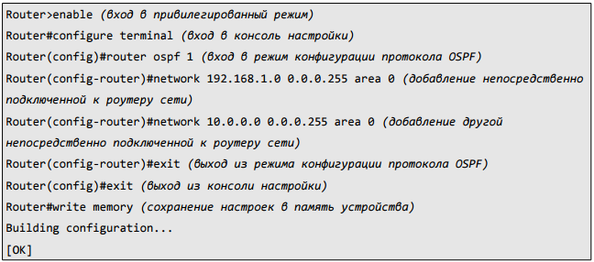

*Листинг 2: Конфигурация протокола OSPF на маршрутизаторе Cisco*

Аналогичные действия проделываются и для второго маршрутизатора, но вместо сети 192.168.1.0 прописывается непосредственно подключенная к нему сеть 192.168.2.0.

В команде ***router ospf* <идентификатор_процесса>** под идентификатором процесса понимается уникальное числовое значение для каждого процесса роутинга на маршрутизаторе. Данное значение должно быть больше в интервале от 1 до 65535. В *OSPF* процессам на роутерах одной зоны принято присваивать один и тот же идентификатор.

Параметр ***area* <идентификатор_зоны>** определяет зону, в которой находится некая совокупность маршрутизаторов одной автономной системы.

Для небольших сетей указывается нулевая зона. Для больших сетей необходимо соблюдать иерархию зон *OSPF*.

Рассмотрим еще один пример настройки маршрутизации по протоколу *OSPF*.

Пусть дана следующая схема сети, см. рисунок 3.

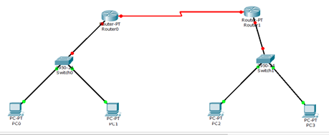

Рисунок 3 – Схема сети

Параметры интерфейсов следующие:

*Router0*

IР адрес интерфейса *fa0/0* - 192.168.1.3 с маской 255.255.255.0

IР адрес интерфейса *serial 2*/0 - 192.168.2.1 с маской 255.255.255.0, *clock rate* 64000

*Router1*

IР адрес интерфейса *fa0/0* - 192.168.3.1 с маской 255.255.255.0

IР адрес интерфейса *serial* 2/0 - 192.168.2.2 с маской 255.255.255.0, *clock rate* 64000

Назначение *IP* адресов компьютерам

|  |  |
| --- | --- |
| В первой сети | Во второй сети |
|  |  |

На первом и втором роутере настройка маршрутизации по протоколу *OSPF* будет содержать следующие строки.

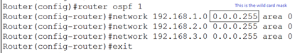

САМОСТОЯТЕЛЬНО

Создайте в программе *Cisco Packet Tracer* модель сети, изображенную на рисунке своего варианта. Настройте сетевые интерфейсы на каждом из роутеров.

1. Настройте маршрутизацию по протоколу *RIP2* на каждом из роутеров и выведите таблицы маршрутизации. Проверьте правильность настройки с помощью команд *ping* и *tracert* в консоли каждого из компьютеров.

2. Настройте в той же модели сети с уже настроенным протоколом *RIP2* маршрутизацию по протоколу OSPF.

a) Выведите таблицу маршрутизации на каждом роутере. Объясните явление замещения записей протокола *RIP*.

b) Выведите таблицы соседей для каждого из маршрутизаторов (***show ip ospf neighbor***)

3. Сравните маршруты, полученные с помощью протокола *RIP* с маршрутами, полученными по протоколу *OSPF*. Принимайте во внимание административное расстояние и метрику.

4. Проверьте связь между компьютерами с помощью команд *ping* и *tracert* при включенном и выключенном промежуточном маршрутизаторе.

5. Выполните настройку маршрутизации любым способом задания курсовой работы.

В отчете отразите скриншоты таблиц маршрутизации и таблиц соседей и объяснения явлений.

**Контрольные вопросы.**

1. В чем отличие статической маршрутизации от динамической?
2. В чем особенность дистанционно-векторной маршрутизации?
3. Опишите схему работы протокола *RIP*.
4. Опишите схему работы протокола *OSPF*.
5. Какие из указанных ниже протоколов работают по дистанционно- векторному алгоритму и каковы их основные различия?

*- RIP;*

*- IGRP;*

*- EIGRP;*

*- OSPF.*

6. Приведите классификацию маршрутизаторов внутри зон.

7. Опишите этапы настройки протокола маршрутизации *RIP-2*.

8. Опишите этапы настройки протокола маршрутизации *OSPF*.

**ВАРИАНТ 1**

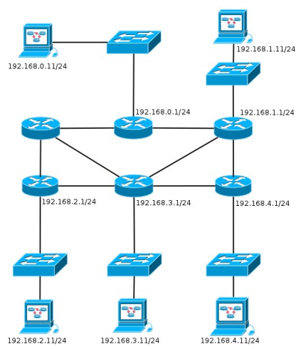

**ВАРИАНТ 2**

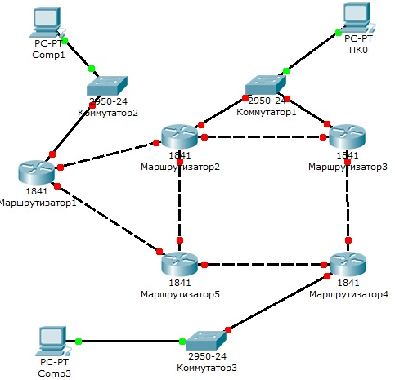

**ВАРИАНТ 3**

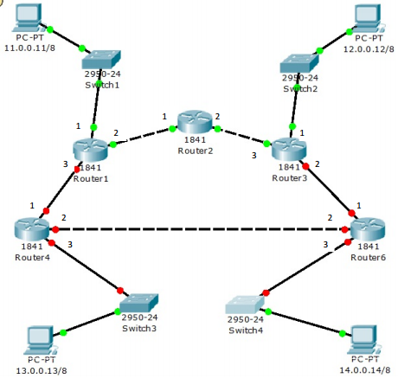

В четырех сетях: 11.0.0.0/8, 12.0.0.0/8, 13.0.0.0/8 и 14.0.0.0/8 установлены компьютеры с адресами:

Comp1 – 11.0.0.11, маска 255.0.0.0

Comp2 – 12.0.0.12, маска 255.0.0.0

Comp3 – 13.0.0.13, маска 255.0.0.0

Comp4 – 14.0.0.14, маска 255.0.0.0

Между ними находится корпоративная сеть с шестью маршрутизаторами.

На маршрутизаторах заданы следующие интерфейсы:

Маршрутизатор Интерфейс 1 Интерфейс 2 Интерфейс 3

Router1 11.0.0.1/8 21.0.0.1/8 31.0.0.1/8

Router2 21.0.0.2/8 51.0.0.2/8

Router3 12.0.0.3/8 61.0.0.3/8 51.0.0.3/8

Router4 31.0.0.4/8 81.0.0.4/8 13.0.0.4/8

Router6 61.0.0.6/8 81.0.0.6/8 14.0.0.6/8